**Bài 6: Điều khiển** **MenuStrip**

**MenuStrip**là một điều khiển cho phép lập trình viên xây dựng hệ thống Menu trên Form. Menu có thể xây dựng ở dạng một cấp hoặc nhiều cấp.

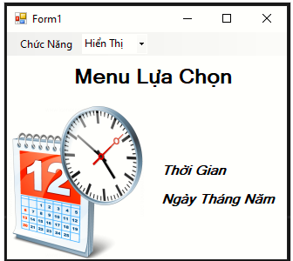

**Yêu cầu:**

* 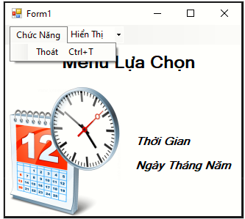Menu chức năng: có chức năng mục **Thoát**dạng MenuItem. Khi người dùng nhấn chuột trái vào menu **Thoát**hoặc nhấn tổ hợp phím **Ctrl + T** sẽ thoát chương trình
* Menu hiển thị: có dạng ComboBox chứa hai mục chọn, hiển thị thời gian hiện hành và hiển thị ngày tháng năm hiện hành.

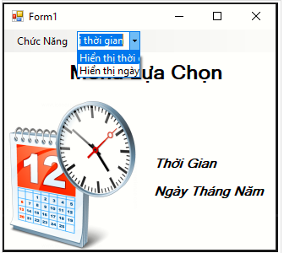

**Design:**

* Label, 2 timer, menustrip
* Thiết lập Item cho menustrip là: chức năng và hiển thị (item combobox)

**Sự kiện timer (Tick)**

* DateTime.Now.Add: lấy ngày giờ hiện hành.

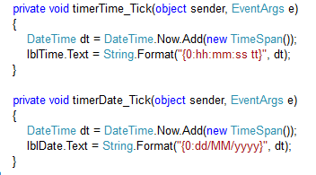

**Sự kiện Thoát trong Item chức năng** (**Click)**

* Application.Exit(): **Thoát**

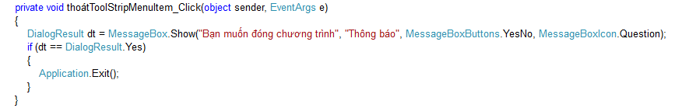

**Sự kiện** **Hiển thị trong item combobox** (**SelectedIndexChanged)**

* Sử dụng timerTime.Start() và timerDate.Start(): hiển thị ngày giờ hiện hành.

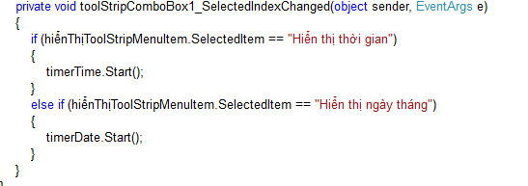

**Kết quả:**

